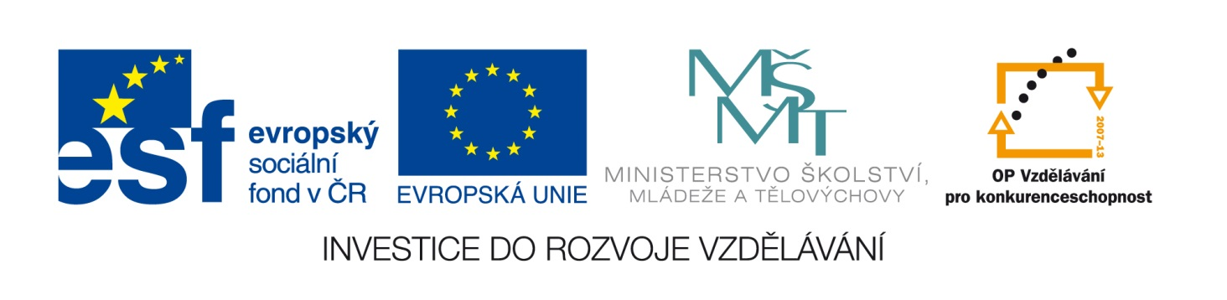

Čeští a světoví spisovatelé

- Slož celé jméno autora. Ke jménu najdi jeho příjmení.

jméno | příjmení | jméno | příjmení
Astrid
Václav

Ondřej
Josef

Jaroslav
Karel

Karel Jaromír
Jan

Alois
Božena

Alexandre
Karl

Josef
Jules
Hans Christian

Němcová

May
Erben
Čapek

Čapek
Verne
Čtvrtek

Lada
Andersen
Sekora
Lindgrenová

Dumas
Jirásek
Karafiát

Foglar
- Roztřiď spisovatele na české a světové.

Čeští spisovatelé | Světoví spisovatelé

Jaroslav Foglar
Václav Čtvrtek

Karel Čapek
Jules Verne
Hans Christian Andersen
Karel Jaromír Erben

Ondřej Sekora
Josef Lada

Astrid Lindgrenová
Jan Karafiát

Alexandre Dumas

Karl May

Božena Němcová
Josef Čapek
Alois Jirásek

- Ke jménu autora přiřaď správný název knihy.

Božena Němcová | Pejsek a kočička
Astrid Lindgrenová | České pohádky
Václav Čtvrtek | Rychlé šípy
Karel Jaromír Erben | Pohádky (Ošklivé káčátko)
Alexandre Dumas | Cesta kolem světa za 80 dní
Josef Čapek | Národní pohádky
Hans Christian Andersen | Ferda Mravenec
Karel Čapek | Tři mušketýři
Josef Lada | Rumcajs
Jaroslav Foglar | Vinnetou
Alois Jirásek | Broučci
Ondřej Sekora | Děti z Bullerbynu
Jan Karafiát | Staré pověsti české
Jules Verne | Nezbedné pohádky
Karl May | Devatero pohádek

Čeští a světoví spisovatelé (Řešení)
- Slož celé jméno autora. Ke jménu najdi jeho příjmení.

jméno | příjmení |  | jméno | příjmení
Lindgrenová
Čtvrtek
Astrid
Václav

Sekora
Lada
Ondřej
Josef

Foglar
Čapek
Jaroslav
Karel

Karafiát
Erben
Karel Jaromír
Jan

Jirásek
Němcová
Alois
Božena

Dumas
May
Alexandre
Karl

Čapek
Verne
Josef
Jules
Andersen
Hans Christian

- Roztřiď spisovatele na české a světové.

Čeští spisovatelé | Světoví spisovatelé
Hans Christian Andersen
Václav Čtvrtek

Jules Verne
Karel Čapek
Jaroslav Foglar
Astrid Lindgrenová
Alexandre Dumas
Karel Jaromír Erben

Karl May
Josef Lada

Ondřej Sekora

Jan Karafiát

Božena Němcová

Alois Jirásek

Josef Čapek

- Ke jménu autora přiřaď správný název knihy.

Božena Němcová | Pejsek a kočička
Astrid Lindgrenová | České pohádky
Václav Čtvrtek | Rychlé šípy
Karel Jaromír Erben | Pohádky (Ošklivé káčátko)
Alexandre Dumas | Cesta kolem světa za 80 dní
Josef Čapek | Národní pohádky
Hans Christian Andersen | Ferda Mravenec
Karel Čapek | Tři mušketýři
Josef Lada | Rumcajs
Jaroslav Foglar | Vinnetou
Alois Jirásek | Broučci
Ondřej Sekora | Děti z Bullerbynu
Jan Karafiát | Staré pověsti české
Jules Verne | Nezbedné pohádky
Karl May | Devatero pohádek

